Anonym Unmoderated ImageBoard

# Informális leírás

A házi feladatomban egy névtelen, moderálatlan „imageboard”-ot szeretnék megvalósítani. Az oldal gyakorlatilag egy képes fórum, ahol bárki beszélgethet gyakorlatilag bármiről. Az fórumon a legnagyobb egység a kategória (pl. „Programozás”), ebből csak a rendszer üzemeltetője tud újat létrehozni. A kategóriákon belül már bárki indíthat ún. thread-et, tehát gyakorlatilag feldob egy témát, vagy kérdést (pl. „Python multithreading tapasztalatok”). Egy kategórián belül elvileg végtelen thread nyitható. A threadeken belül pedig válaszok (Reply) vannak, amit szintén bárki írhat („Szia! Én is nemrég kezdtem a többszálas programozást, és egy IRC kliensen dolgozom…”).

# Elérhető funkciók

Az alkalmazás a következő funkciókat biztosítja:

* „Admin” felület:
  + Threadek törlése és módosítása
  + Hozzászólások törlése és módosítása
  + Új kategória hozzáadása
* User felület:
  + Új thread indítása
  + Hozzászólás írása threadekbe
  + Threadek keresése

# Adatbázis séma

Az adatbázisban a következő entitásokat és attribútumokat tároljuk:

* Kategória: Id, Név, Leírás
* Thread: Id, Cím, Poszt, Kép, Timestamp
* Hozzászólás: Id, Hozzászólás, Kép, Timestamp

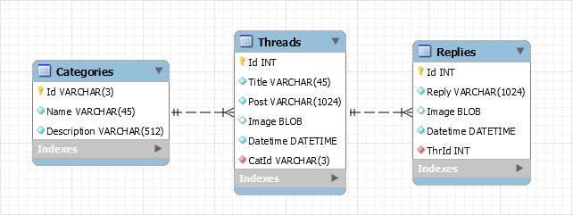Az adatok tárolására az alábbi sémát terveztem: